Amiokwasy
Aminokwasy to związki dwufunkcyjne zawierające w swych cząsteczkach grupę karboksylową –COOH oraz grupę aminową –NH₂. Często stosowaną zasadą określającą wzajemne położenie grupy aminowej i karboksylowej jest oznaczenie atomów węgla w łańcuchu węglowodorowym kolejnymi literami greckimi: α, β, γ, δ.
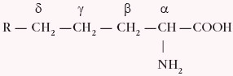
Biorąc pod uwagę różne kryteria podziału aminokwasy dzielimy na:
- białkowe i niebiałkowe,
- alifatyczne, aromatyczne i heterocykliczne,
- kwasowe, zasadowe i obojętne (zawierające niepolarne łańcuchy boczne lub polarne łańcuchy boczne z grupami funkcyjnymi niedysocjującymi).
Poniżej podano wzory i nazwy przykładowych aminokwasów białkowych. Przy każdym z nich znajduje się również trzyliterowy skrót.
Wszystkie aminokwasy białkowe w organizmie ludzkim są α-L-aminokwasami. Wyjątkiem jest glicyna, która nie tworzy izomerów optycznych (brak asymetrycznego atomu węgla w cząsteczce). Aminokwasy białkowe są więc optycznie czynne.
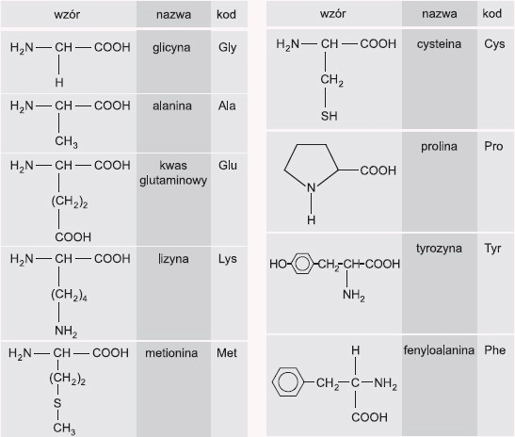
Aminokwasy są ciałami stałymi, krystalicznymi o wysokiej temperaturze topnienia. W stanie stałym aminokwasy występują w postaci soli wewnętrznych, które zawierają tzw.jony obojnacze, np.
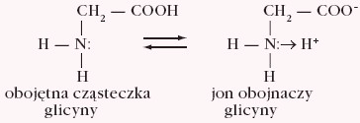
W wodnym roztworze aminokwasów zawierających jedną grupę karboksylową i jedną grupę aminową ustala się stan równowagi, w którym występują trzy formy jonowe:
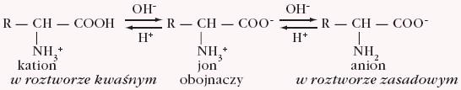
W roztworze kwaśnym, przy małej wartości pH, występuje kation, a w roztworze zasadowym, przy dużej wartości pH, występuje anion. Wartość pH roztworu, przy której istnieje dokładna równowaga między formą kationową i anionową, i stężenie jonu obojnaczego jest największe, nosi nazwę punktu izoelektrycznego (pI). Zmiana pH roztworu wywołuje przesunięcie równowagi w stronę anionu (pH > pI) lub w stronę kationu (pH < pI). W punkcie izoelektrycznym aminokwas wykazuje minimum rozpuszczalności, lepkości oraz ruchliwości w polu elektrycznym, gdyż stężenie anionowej i kationowej formy jest minimalne i równe sobie.

Ze względu na obecność w cząsteczce grupy funkcyjnej o właściwościach kwasowych (–COOH), jak i zasadowych (–NH2),aminokwas reaguje jak związek amfoteryczny z mocną zasadą i mocnym kwasem, np.
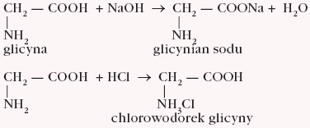
Aminokwasy ulegają dekarboksylacji. Pod wpływem enzymu dekarboksylazy tworzy się tlenek węgla(IV) i odpowiednia amina I-rzędowa, np.:
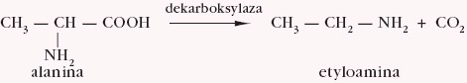
Aminokwasy reagują z kwasami tworząc estry, np.
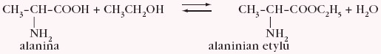
Dodatkowo wszystkie α–aminokwasy pod wpływem kwasu azotowego(III) ulegają dezaminacji, tworząc odpowiednio α–hydroksykwas i azot, np.
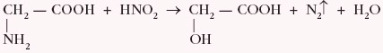
Reakcja ta nosi nazwę reakcji van Slyke’a i pozwala na ilościowe oznaczenie aminokwasu w układzie. Reakcja ta jest przykładem synproporcjonowania:
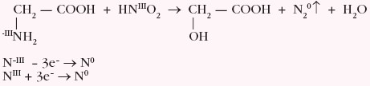
Charakterystyczną właściwością β–aminokwasów jest tworzenieα, β-nienasyconych kwasów na drodze eliminacji cząsteczki amoniaku, np.
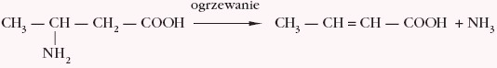
Z kolei γ–aminokwasy ulegają cyklizacji tworząc laktamy, czyli cykliczne amidy (odpowiednie oddalenie grup funkcyjnych warunkuje wewnątrzcząsteczkową kondensację), np.
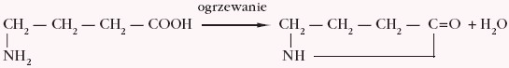

Reakcje kondensacji aminokwasów
Szczególna właściwość aminokwasów wiąże się ze zdolnością ich cząsteczek do łączenia się z sobą w większe ugrupowania. W reakcji kondensacji cząsteczki glicyny i alaniny można uzyskać dipeptydy, np. 